资料1：老旧营运货车报废更新资金申请表
老旧营运货车报废更新资金申请表

编号：由市级交通运输主管部门统一编号
申请资金类型 |  |  |  |  | □仅报废营运柴油货车 □报废并更新营运货车 □仅新购置新能源城市冷链配送货车
车辆注册登记所有人 |  |  |  |  | 个体填写姓名  企业填写企业名称 |  | 所有人身份证号码或统一社会信用代码 |  |  |  | 个体填写身份证号码  企业填写18位统一社会信用代码
所有人地址 |  |  |  |  | 填写道路运输证地址 |  |  |  | 联系电话 |  | 填写有效的手机号码
开户银行名称（须填写全称） |  |  |  |  |  | 要精确到开户的支行，如中国工商银行绵阳涪城支行
开户银行账号
报废营运柴油货车基本情况
总数（辆） |  |  | 1、2、3等
序号 | 车辆号码 |  | 车辆识别代号 |  | 道路运输证号 | 品牌型号 | 车辆类型 |  | 排放阶段 | 注册登记日期 |  | 注销证明（编号） |  | 注销日期 |  | 实际使用年限
1 |  |  |  |  |  |  | 中型或重型 |  | 国三 | 填写行驶证注册日期 |  |  |  |  |  | 填写不足11年、满11年不足13年、满13年不足14年等
2 | ……
新购置车辆基本情况
总数（辆）
序号 |  | 车牌号码 |  | 车辆识别代号 |  | 道路运输证号 |  | 品牌型号 | 车辆类型 |  | 排放阶段 |  | 新能源类型 |  | 注册登记日期
1 |  |  |  |  |  |  |  |  | 中型或重型 |  | 国六 |  |  |  | 填写行驶证注册日期
2 |  | ……
资金构成 |  | 申请资金类型 |  |  |  | 补贴标准 |  |  | 数量（辆） |  |  |  | 申请资金（元）
 |  | 提前报废老旧营运柴油货车补贴 |  |  |  | 1.8万元/辆 |  |  | 1 |  |  |  | 18000
 |  | 新购营运货车补贴标准 |  |  |  | 8.5万元/辆 |  |  | 1 |  |  |  | 85000
 |  | 仅新购新能源城市冷链配送货车 |  |  |  | 3.5万元/辆 |  |  | 1 |  |  |  | 35000
申请资金合计（元） |  |  |  |  |  |  |  |  | 100000
本人（单位）承诺所填内容真实有效，自愿承担相关法律责任。
申领人（签字或盖章）： 张三

2024年10月X日
市交通运输主管部门  意见（盖章） |  |  |  |  |  |  |  | 市财政部门  意见（盖章）
备注：蓝色文字为示例，申请人按照实际情况填写
资料2:车辆注册登记所有人、企业法定代表人、委托人等身份证明
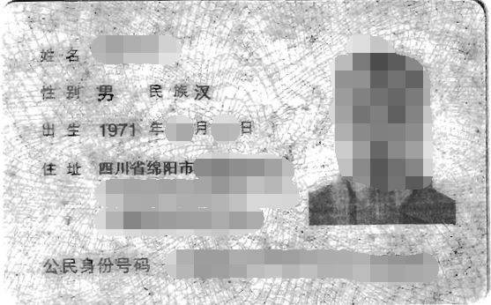
（身份证正面）
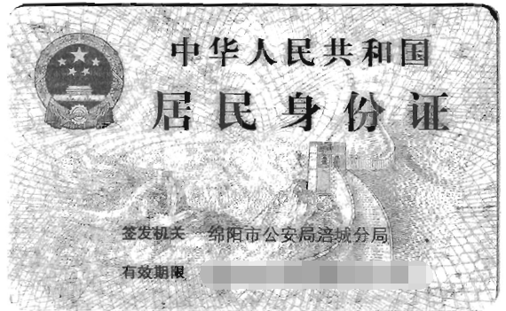
（身份证背面）

资料3:车辆注册登记所有人、企业营业执照
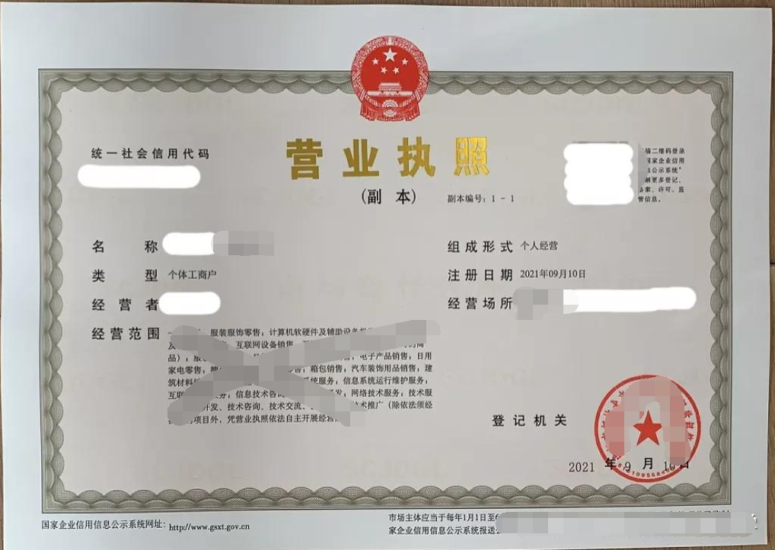

资料4:委托书(企业)
授权委托书

委托人（名称）：
法定代表人： 电话：
单位地址：
受托人（姓名）： 身份证号：
电话： 住址：

兹授权 （受托人）代为办理老旧营运货车报废更新补贴申请相关事宜，有效期限： 年 月 日至 年 月 日。
受托人在其权限范围内签署的一切有关文件，我单位均予以承认，由此在法律上产生的权利、义务均由委托人享有和承担。

单位:（盖章）
法定代表人（负责人）（签字）：
受托人（签字）：
年 月 日

资料5：《报废机动车回收证明》
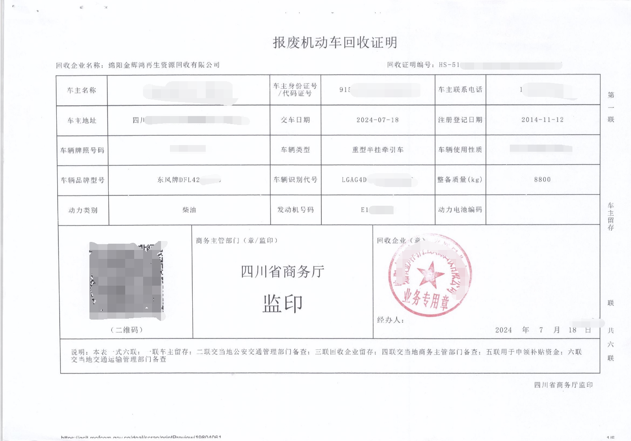

资料6:《机动车注销证明》
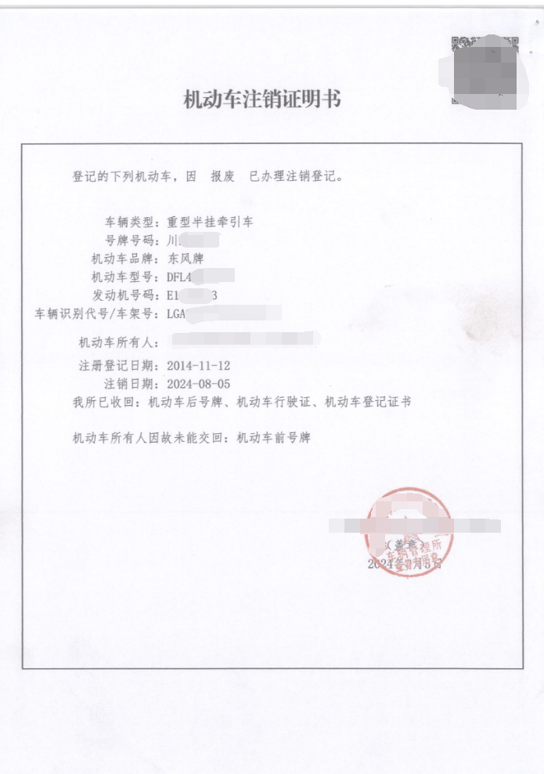
资料7:《道路运输证》（或《道路运输证》注销证明）
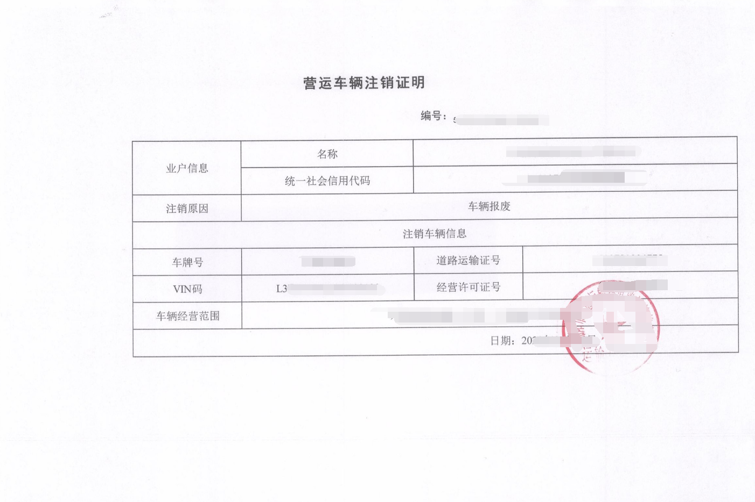

资料8:新购置车辆的《机动车行驶证》
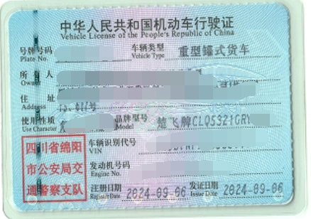

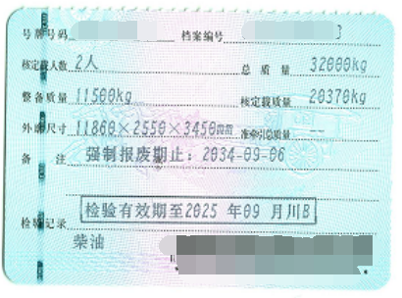

资料9:新购置车辆的《道路运输证》
